Документ предоставлен КонсультантПлюс
Приказ комитета государственной охраны объектов культурного наследия Волгоградской обл. от 22.04.2025 N 98-од "Об утверждении предмета охраны объекта культурного наследия регионального значения "Церковь Троицы", расположенного по адресу (местонахождение): Волгоградская область, Новоаннинский район, х. Березовская - I"

КОМИТЕТ ГОСУДАРСТВЕННОЙ ОХРАНЫ ОБЪЕКТОВ
КУЛЬТУРНОГО НАСЛЕДИЯ ВОЛГОГРАДСКОЙ ОБЛАСТИ

ПРИКАЗ
от 22 апреля 2025 г. N 98-од

ОБ УТВЕРЖДЕНИИ ПРЕДМЕТА ОХРАНЫ ОБЪЕКТА КУЛЬТУРНОГО НАСЛЕДИЯ
РЕГИОНАЛЬНОГО ЗНАЧЕНИЯ "ЦЕРКОВЬ ТРОИЦЫ", РАСПОЛОЖЕННОГО
ПО АДРЕСУ (МЕСТОНАХОЖДЕНИЕ): ВОЛГОГРАДСКАЯ ОБЛАСТЬ,
НОВОАННИНСКИЙ РАЙОН, Х. БЕРЕЗОВСКАЯ - I

В соответствии с Федеральным законом от 25 июня 2002 г. N 73-ФЗ "Об объектах культурного наследия (памятниках истории и культуры) народов Российской Федерации", Порядком определения предмета охраны объекта культурного наследия, включенного в единый государственный реестр объектов культурного наследия (памятников истории и культуры) народов Российской Федерации в соответствии со статьей 64 Федерального закона от 25 июня 2002 г. N 73-ФЗ "Об объектах культурного наследия (памятниках истории и культуры) народов Российской Федерации", утвержденным приказом Министерства культуры Российской Федерации от 13 января 2016 г. N 28, Положением о комитете государственной охраны объектов культурного наследия Волгоградской области, утвержденным постановлением Администрации Волгоградской области от 19 декабря 2016 г. N 697-п, приказываю:
1. Утвердить прилагаемый предмет охраны объекта культурного наследия регионального значения "Церковь Троицы", расположенного по адресу (местонахождение): Волгоградская область, Новоаннинский район, х. Березовская - I.
2. Настоящий приказ вступает в силу со дня его подписания.

Председатель комитета
А.Ю.БАЖЕНОВ

Утвержден
приказом
комитета государственной
охраны объектов
культурного наследия
Волгоградской области
от 22 апреля 2025 г. N 98-од

ПРЕДМЕТ ОХРАНЫ ОБЪЕКТА КУЛЬТУРНОГО НАСЛЕДИЯ РЕГИОНАЛЬНОГО
ЗНАЧЕНИЯ "ЦЕРКОВЬ ТРОИЦЫ", РАСПОЛОЖЕННОГО ПО АДРЕСУ
(МЕСТОНАХОЖДЕНИЕ): ВОЛГОГРАДСКАЯ ОБЛАСТЬ, НОВОАННИНСКИЙ
РАЙОН, Х. БЕРЕЗОВСКАЯ - I <1>

--------------------------------
<1> Адрес (местонахождение) и наименование объекта культурного наследия указаны в соответствии с актом федерального органа охраны объектов культурного наследия о регистрации объекта культурного наследия в Едином государственном реестре объектов культурного наследия (памятников истории и культуры) народов Российской Федерации.

Предметом охраны объекта культурного наследия регионального значения "Церковь Троицы", расположенного по адресу (местонахождение): Волгоградская область, Новоаннинский район, х. Березовская - I, являются:

N п/п | Элементы предмета охраны | Описание элемента предмета охраны | Иллюстрации
1. | Местоположение и градостроительные характеристики | здание расположено в х. Березовка 1-я Новоанинского района Волгоградской области;  здание расположено на берегу р. Бузулук;  здание является самостоятельным объектом, окруженным рядовой малоэтажной застройкой и объектами сельскохозяйственного назначения | 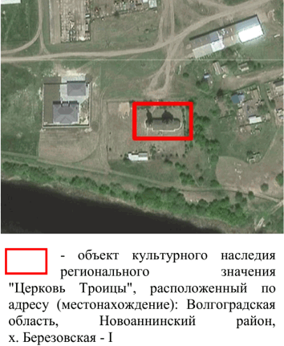
2. | Объемно-пространственная композиция здания | восьмерик на четверике;  к квадратному в плане объему храма примыкает с востока крупный объем полукруглой в плане апсиды с большим выносом;  массивный восьмерик завершается высоким восьмеричковым куполом шлемовидной формы с декоративной луковичной главкой;  к объему храма с запада примыкает двуосный прямоугольный в плане объем трапезной | 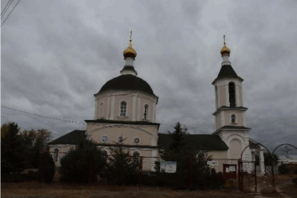  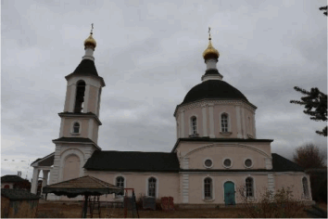
3. | Композиционное и архитектурно-художественное оформление фасадов объема храма | характер, ритм и размер вертикального и горизонтального членения фасадов четверика объема храма, их декоративное убранство, включающее следующие элементы:  - рустованные угловые пилястры;  - оконные проемы с лучковыми перемычками;  - плоские наличники с декоративным замковым камнем, скошенными углами и подоконной полочкой;  - межъярусный ступенчатый карниз;  - по три медальона (на северном и южном фасадах);  - тонкий архивольт (по всем сторонам четверика);  - ступенчатый венчающий карниз;  - дверные проемы с трехцентровой перемычкой;  характер, ритм и размер вертикального и горизонтального членения фасадов восьмерика объема храма, их декоративное убранство, включающее следующие элементы:  - сдвоенные угловые пилястры;  - оконные проемы с лучковыми перемычками;  - плоские наличники с декоративным замковым камнем и многоярусными подоконными полочками;  - венчающий ступенчатый карниз с сухариками | 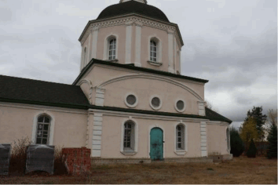  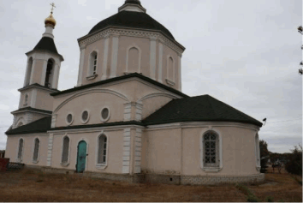
4. | Композиционное и архитектурно-художественное оформление фасадов объема апсиды | характер, ритм и размер вертикального и горизонтального членения фасадов, их декоративное убранство, включающее следующие элементы:  - оконные проемы с лучковыми перемычками;  - плоские наличники с декоративным замковым камнем, скошенными углами и подоконной полочкой;  - ступенчатый карниз | 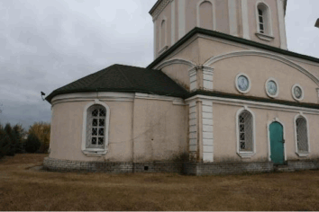  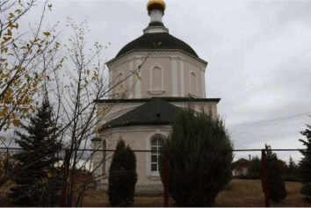  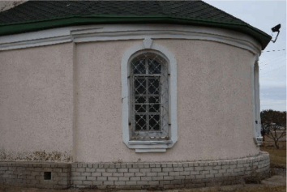  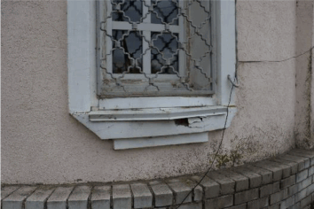
5. | Композиционное и архитектурно-художественное оформление фасадов объема трапезной | характер, ритм и размер вертикального и горизонтального членения фасадов, их декоративное убранство, включающее следующие элементы  - оконные проемы с лучковыми перемычками;  - плоские наличники с декоративным замковым камнем, скошенными углами и подоконной полочкой;  - ступенчатый карниз;  - дверной проем с клинчатой перемычкой, ведущий к лестнице на колокольню;  - лестница, ведущая на 2-й уровень колокольни | 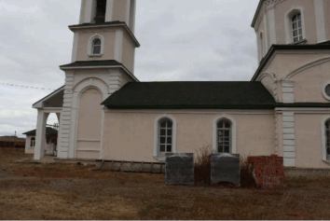  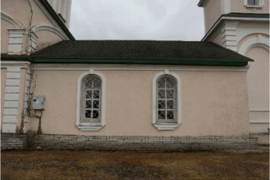
6. | Материалы и характер обработки фасадов | стены из керамического кирпича на известковом растворе;  поверхность стен оштукатурена и окрашена | 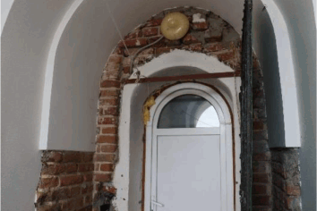  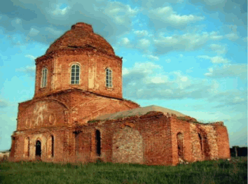
7. | Конструктивные элементы здания | фундаменты, капитальные стены, опорные конструкции, перекрытия, цилиндрический свод трапезной и другие конструктивные элементы и их материалы
8. | Архитектурно-художественное оформление интерьеров храма | оконные проемы с лучковыми перемычками и двухуровневыми рассветами;  широкий арочный проем между объемом храма и объемом трапезной;  трехчастный портал с укрупненным центральным арочным проемом, ведущим к алтарю | 